Добрый день, уважаемые студенты группы 28-п. « Пекарь».
Сегодня 12.11.2020 Четверг
Дистанционное обучение по МДК 02.02.« Технология приготовления теста для мучных кондитерских изделий»
Тема урока : Лабораторне –занятие «. Оценивать качества дрожжевого сдобного теста по органолептическим показателям.»
6 часов ( часы89-94)
Прочитать материал( задание 1); Переписать материл( задание 2) Приготовить бисквит и украсить по желанию Сфотографировать( задание 3) и отправить результаты на почту
tika.71@mail.ru
или в группу в социальной сети КОНТАК
За задания вы должны получить 1 оценку, если до конца дня ( до 16-00)не будут выполнены все задания, в журнал будут выставлены неудовлетворительные оценки .Преподаватель Щапова С.А.
телефон 89022654979. Почта tika.71@mail.ru

Задание: 1. Прочитать данный материал
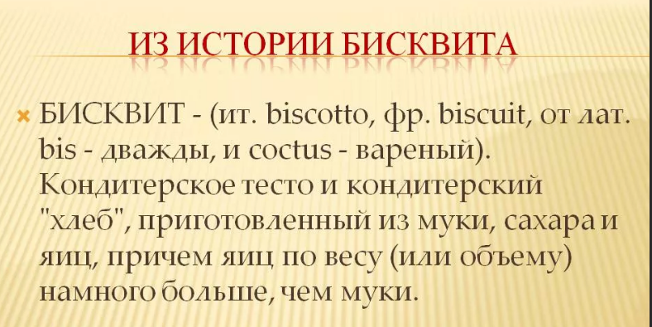

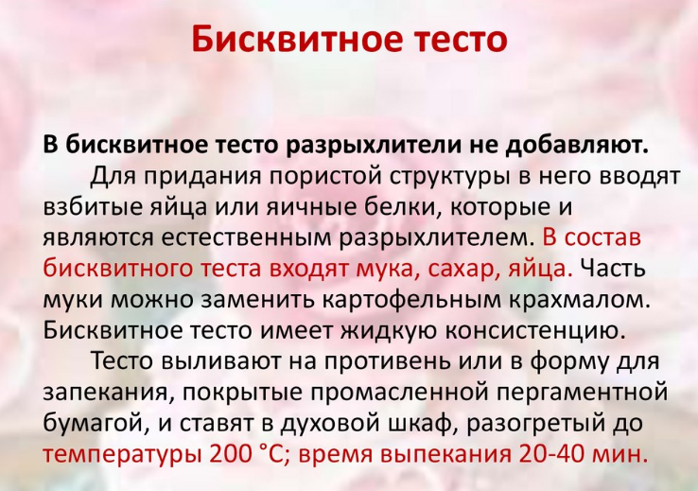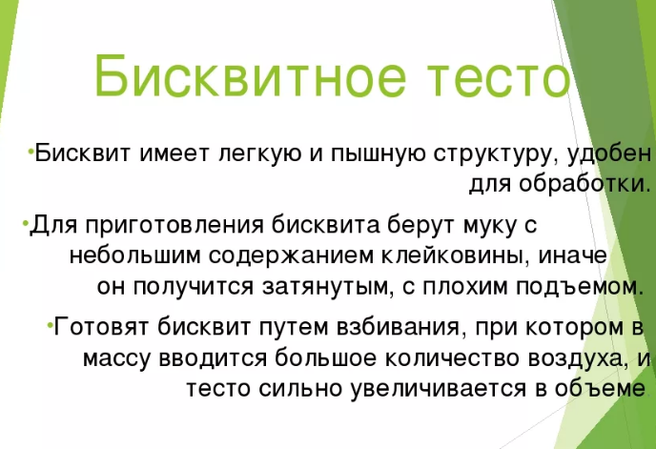

Задание 2. Переписать данный материал в тетрадь.
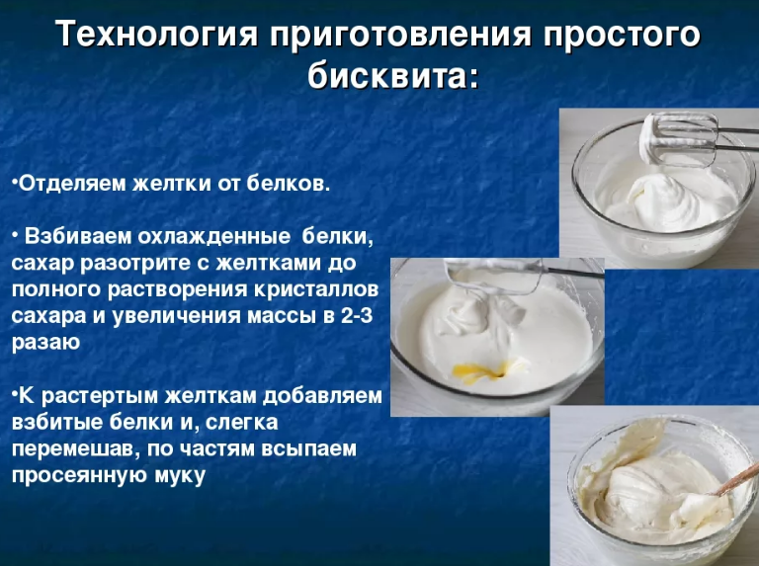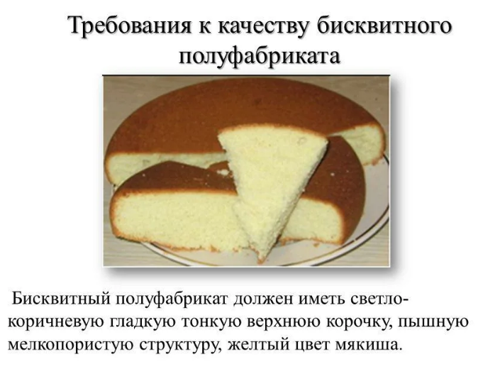

Задание: 3.. Приготовить бисквит , согласно данного рецепта.Украсить по желанию .

